**Конспект развлечения для детей среднего дошкольного возраста «Веселый снеговик»  
Разработала : воспитатель высшей категории  
Спиридонова О.В.**

 Цель: Создание хорошего, праздничного настроя у детей. Приобщение детей к здоровому образу жизни. Расширение кругозора у детей.

Задачи:

1. Продолжать учить детей работать в команде

2. Воспитывать взаимовыручку, взаимопомощь, дружеские взаимоотношения

3. Развивать ловкость, быстроту, меткость, выносливость

4. Развивать наблюдательность, творческую инициативу, познавательную активность

Предварительная работа: Чтение познавательных рассказов, стихов, загадок, сказок о снеговике.

Оборудование и атрибуты: 3 картинки, разрезанные по количеству участников развлечения, пластмассовые мячи по количеству участников, 3 корзины, 3 лопатки для снега,3 клюшки, 3 шайбы,3 ледянки с верёвками, 3 небольшие мягкие игрушки, 3 обруча, бумажные снежинки квадратной, круглой, треугольной формы по количеству участников, пластмассовый конструктор, большая белая материя, геометрические фигуры: круг, квадрат, треугольник, 3 больших листа бумаги, 3 маркера (фломастера, 15 модульных конусов.

Ход развлечения:

**Организационный момент:**  
Дети встают в круг.  
**Воспитатель:**  
Собрались все дети в круг,  
Я твой друг и ты мой друг.  
Крепко за руки возьмемся  
И друг другу улыбнемся.  
  
*(Воспитатель предлагает детям посмотреть друг на друга и улыбнуться.  
Дети садятся за столы)*  
  
**Воспитатель:**  
- Все дети улыбаются? Хорошее у вас сейчас настроение? Скажите, какое сейчас время года?  
**Дети:** Зима.  
**Воспитатель:** А почему вы так решили?  
**Дети:** На улице идёт снег, холодно, солнце светит, но не греет, рано темнеет, люди ходят в теплой одежде.  
**Воспитатель:** Правильно. А чем нас радует зима?  
**Дети:** Снегом.  
**Воспитатель:** А кто мне из вас расскажет, снег какой?  
**Дети:** Пушистый, белый, холодный, искристый, серебристый, хрустальный, легкий.  
**Воспитатель:** Скажите, что можно делать зимой со снегом?  
**Дети:** Лепить снежки, крепости, животных, снежную бабу, снеговика.  
**Воспитатель:** Правильно, ребята.  
**Воспитатель:** А сейчас мы с Вами узнаем, как же появился снеговик.

Появился во дворе  
Он в холодном январе.  
Круглый, добрый и смешной.  
Иногда стоит с метлой.  
К ветру зимнему привык  
Это белый... (Снеговик)  
  
Вместо носа – очень ловко  
У него сидит... (Морковка)  
  
И совсем невелики  
Его глазки - ... (Угольки).  
  
Вместо шляпы – не хитро!  
Гордо я ношу... (Ведро )

**Воспитатель:** Молодцы ,встречаем Снеговика  
  
Входит снеговик.  
**Снеговик: Здраствуйте ребята. Вы меня ждали?  
А вот и я, пришел с вами поиграть.**

**Задание «Нарисуй портрет снеговика»**

В: -Первое задание для наших команд – это рисование портрета снеговика. Для этого каждый член команды добегает до листа бумаги (он находится на противоположной стороне зала) и кроме капитана, рисует только одну деталь. Капитан начинает рисунок и заканчивает его.

 В: - Молодцы, ребята! Теперь у нас есть три замечательных портрета именинника.

А сейчас мы посмотрим, какие наши дети ловкие и умелые.

**Эстафета «Забрось снежок в корзину»**

В: - Второе задание для наших команд - надо забросить в корзину наши «снежки» (шарики). Команда, которая сумеет забросить самое большое количество «снежков» в корзину, будет победителем в этом конкурсе.  
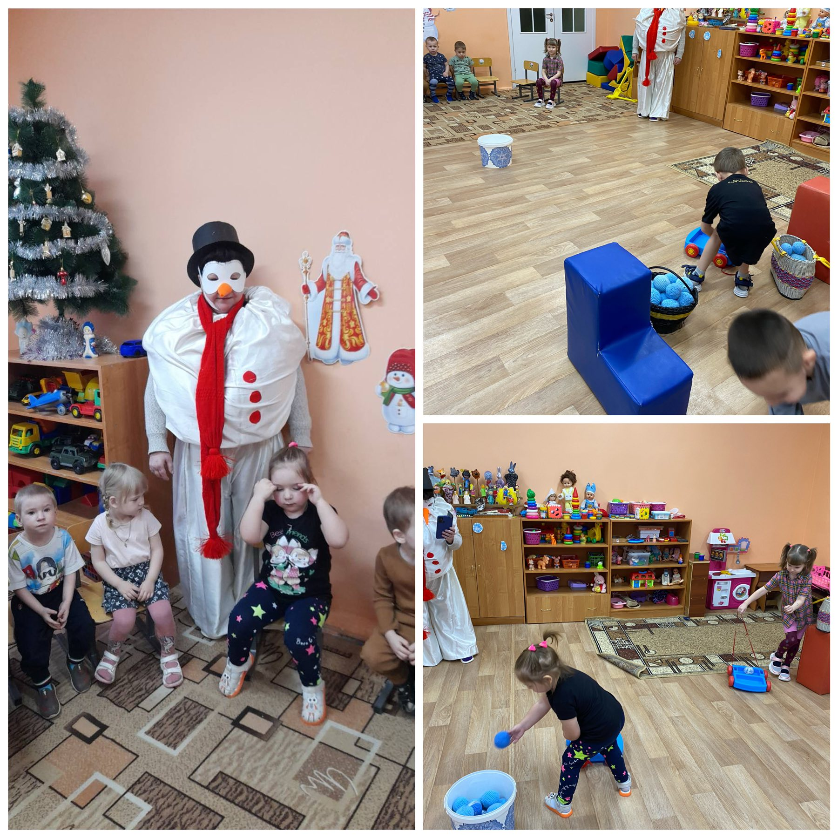

Дети, каждый в своей команде, берут по очереди «снежки» из обруча и бросают в корзину, расположенную от обруча на расстояние 1,5 -2 метра.

После выполнения задания, идёт подсчёт «снежков» в корзине. Побеждает та, команда, у которой в корзине оказалось наибольшее количество «снежков».

**Эстафета «Пронеси снежок»**

В: - А теперь, ребята, мы посмотрим кто из вас самый быстрый, аккуратный, внимательный. Нам необходимо перенести «снежок» из обруча в корзину (расположена на другой стороне зала) с помощью лопатки для снега. «Снежок» руками брать нельзя.

 Выигрывает та команда, которая быстрее всех перенесёт свои «снежки» из обруча в корзину, не нарушив правила.  
  
  
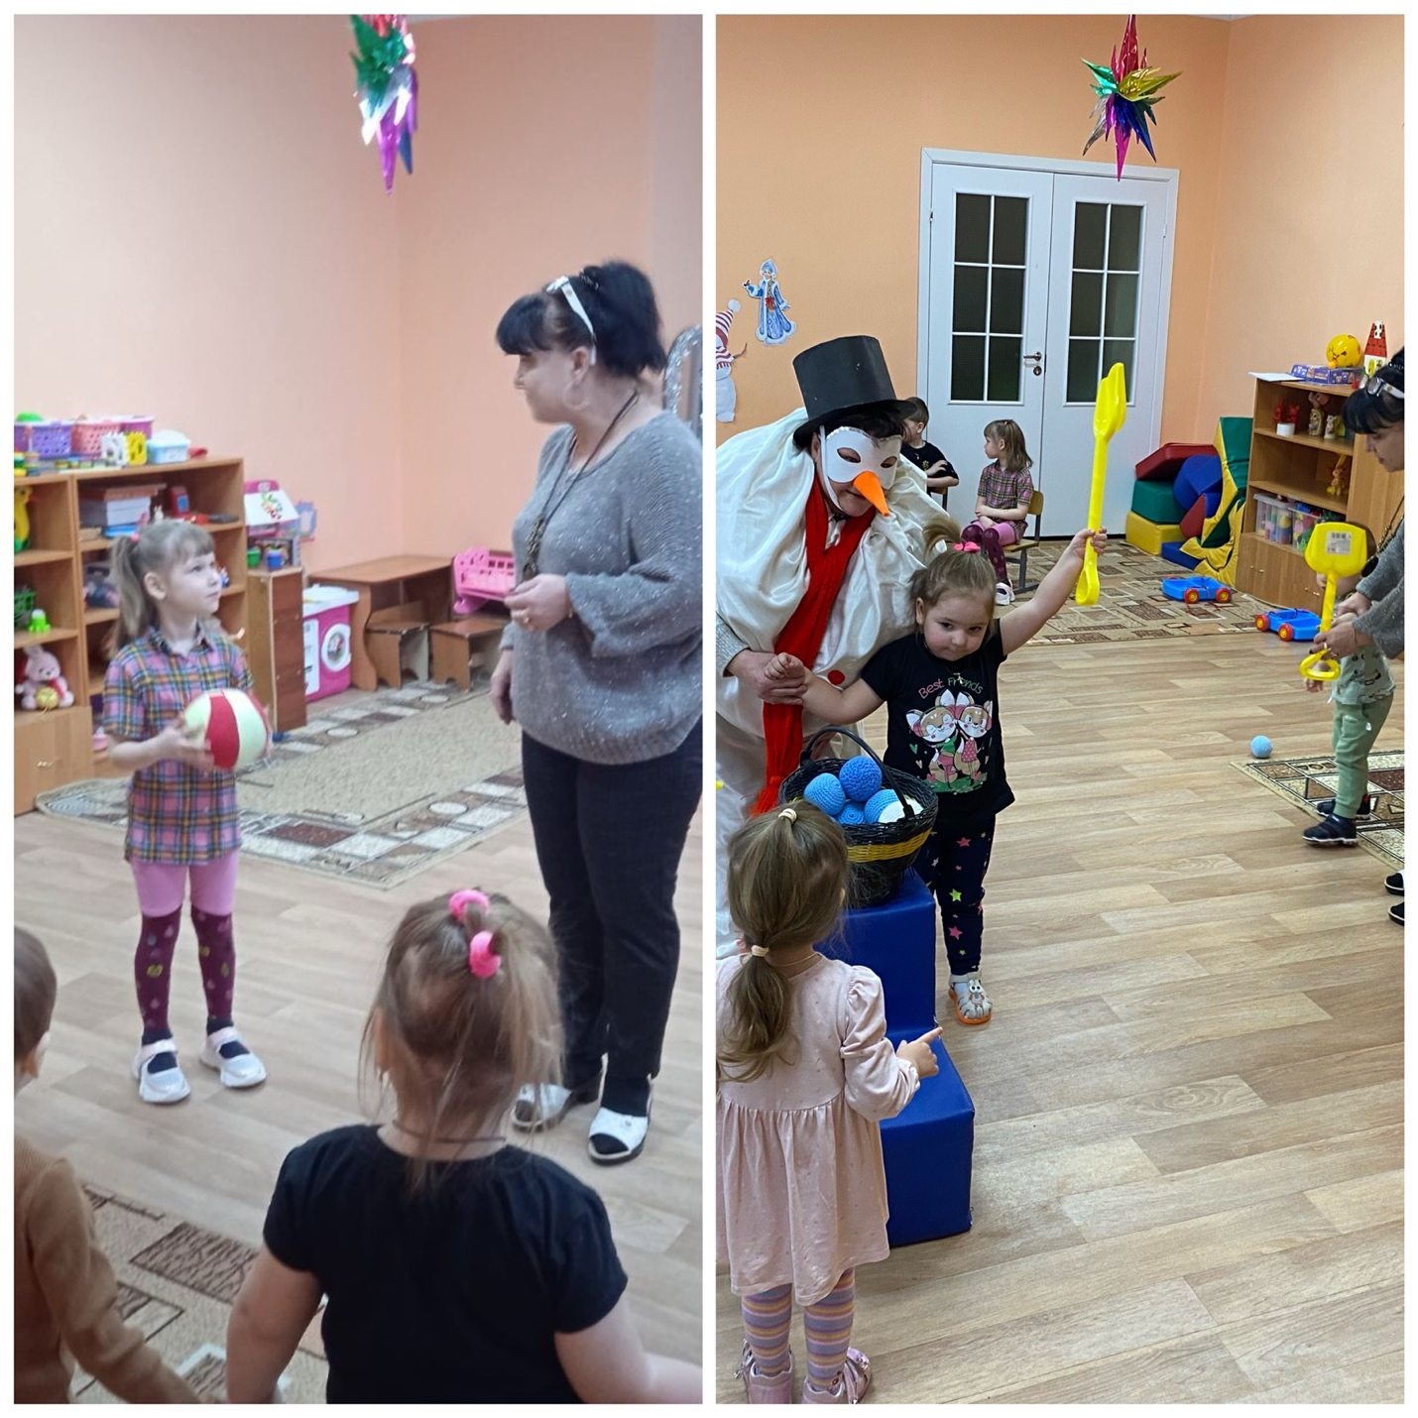

**Конкурс «Отгадайте загадки»**

В: - Ну, а теперь, настало время отдыха. Мы предлагаем вам отгадать загадки. Мы знаем, что вы у нас самые внимательные, думающие, знающие.

Серебристой бахромой Жил я посреди двора

На ветвях висит зимой. Где гуляет детвора.

А весною на весу Но от солнечных лучей

Превращается в росу (Иней) Превратился я в ручей (Снеговик)

Хлопья белые летят Покружилась звёздочка

Тихо падают, кружат. В воздухе немножко

Стало всё кругом бело. Села и растаяла

Чем дорожки замело? (Снег) На моей ладошке (Снежинка)

Снег на полях По счёту первым он идёт

Лёд на водах С него начнётся Новый год

Вьюга гуляет Открой скорее календарь.

Когда это бывает? (Зима) Читай! Написано-….? (Январь)

Молодцы, ребята! Все загадки отгадали! Немножко отдохнули, тогда переходим к следующему заданию.

**Эстафета «Проведи шайбу между конусами»**

Перед каждой командой стоят модульные конусы на определённом расстояние друг от друга.

В: - А сейчас ребята, мы все превращаемся в опытных хоккеистов. Надо провести шайбу с помощью клюшки, обходя каждый конус, после последнего конуса, надо взять шайбу и клюшку в руки, добежать до своей команды и предать эстафету. Побеждает та команда, которая сделает это быстрее, и не пропустит ни одного конуса.

 В: - Молодцы, ребята! Показали себя опытными хоккеистами, сразу видно, что вы тренируетесь каждый день.  
  
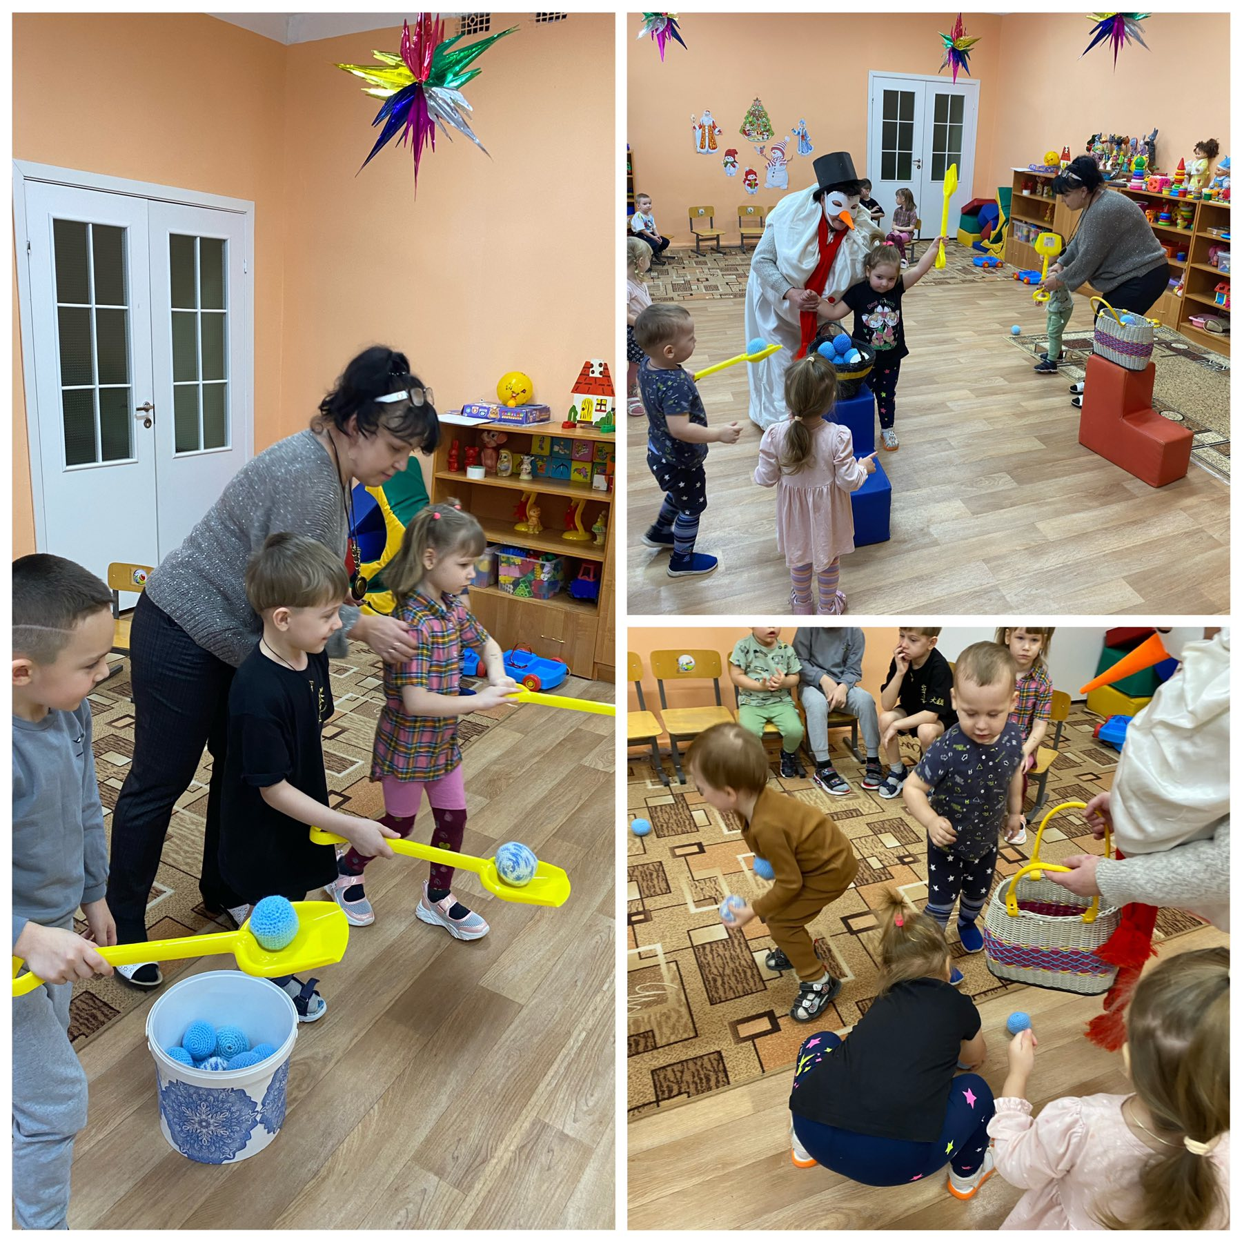

**Эстафета «Провези игрушку на ледянке»**

В: - Дети, а какое ваше самое любимое занятие зимой? (ответы детей катание с горы, лепить снежки, строить крепости). А на чём вы больше всего любите кататься с горы? (ответы детей –санки, ледянки, «ватрушки»). Наши игрушки тоже хотят узнать, как это кататься на санках. Давайте мы их прокатим на наших ледянках. Везти игрушки надо осторожно, чтобы они не упали. Победит

**Подвижная игра «Снежный сугроб»**

Для следующей игры приготовлена большая белая материя. Двое взрослых натягивают ее на ширине поднятых и вытянутых в стороны рук, дети под музыку могут пробегать под ней, дотрагиваться до неё. По окончанию музыки, дети бегут под «снежное» покрывало, взрослые опускают его на детей и образуется «снежный сугроб». В: - Какие вы ребята, внимательные и наблюдательные. Помогли нашим снежинкам найти свой домик. Но вот наши снежинки разыгрались, расшалились и приглашают вас поиграть в игру «Снежный сугроб». Пока звучит музыка, вы можете бегать, кружиться, танцевать,

но как только музыка смолкнет, вам надо спрятаться под снежным покрывалом и превратиться в сугроб.

Игра повторяется 2-3 раза.

В: - Спасибо нашим снежинкам за такую хорошую и весёлую игру. К сожалению, наш праздник подошёл к концу. Будем надеяться, что Зимушка-Зима вспомнит о нас и придёт к нам со снегом, морозами, вьюгами, метелями – с самой настоящей зимней погодой. Вот тогда из настоящего снега мы слепим настоящего снеговика и поздравим его с настоящим днём рождения!

